2024年3·25心理健康活动月大学生心理健康教育中心形象标识(Logo)设计大赛心理委员提交电子版作品格式

一、提交压缩包格式：
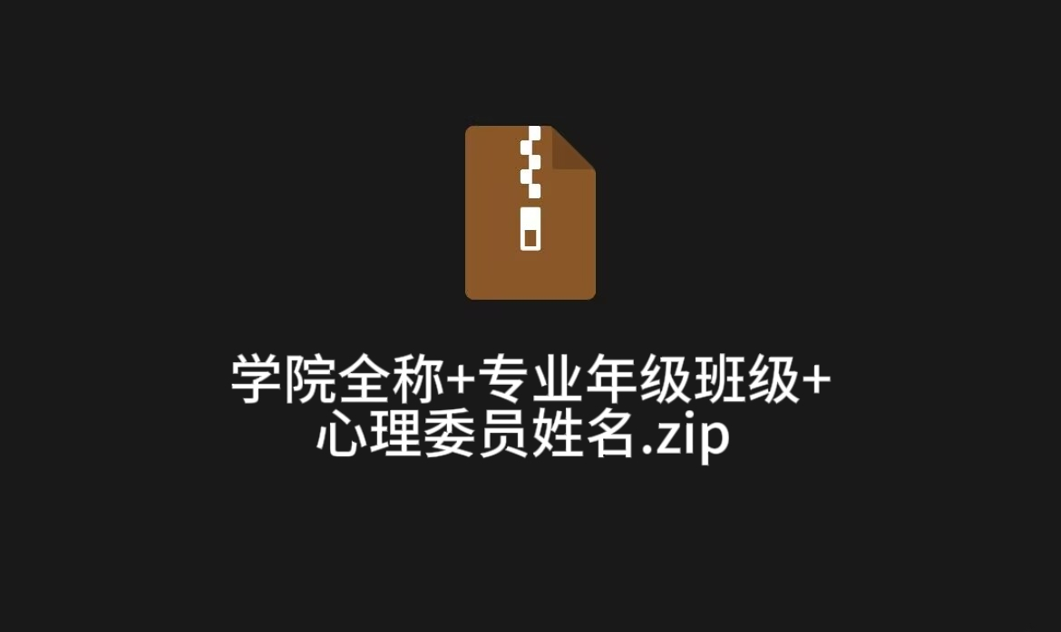

二、作品命名格式：
